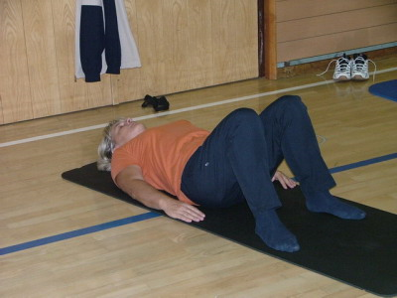
Gesundheitsturnen mit Sieglind Wiedmann
Beginn: Donnerstag, 05.März 2015
Zeit: 9:00 bis 10:00 Uhr
Ort: Florian-Meraner-Saal
Ein Kurs beinhaltet acht Einheiten zu einer Stunde
Achtung! Begrenzte Teilnehmerzahl!
Anmeldung und Informationen bei Paula Kohler (0471 613074)

Gesundheitsturnen mit Sieglind Wiedmann
Beginn: Donnerstag, 05.März 2015
Zeit: 9:00 bis 10:00 Uhr
Ort: Florian-Meraner-Saal
Ein Kurs beinhaltet acht Einheiten zu einer Stunde
Achtung! Begrenzte Teilnehmerzahl!
Anmeldung und Informationen bei Paula Kohler (0471 613074)

